POUK - SREDA, 22.4. 2020

MAT
REŠITVE:
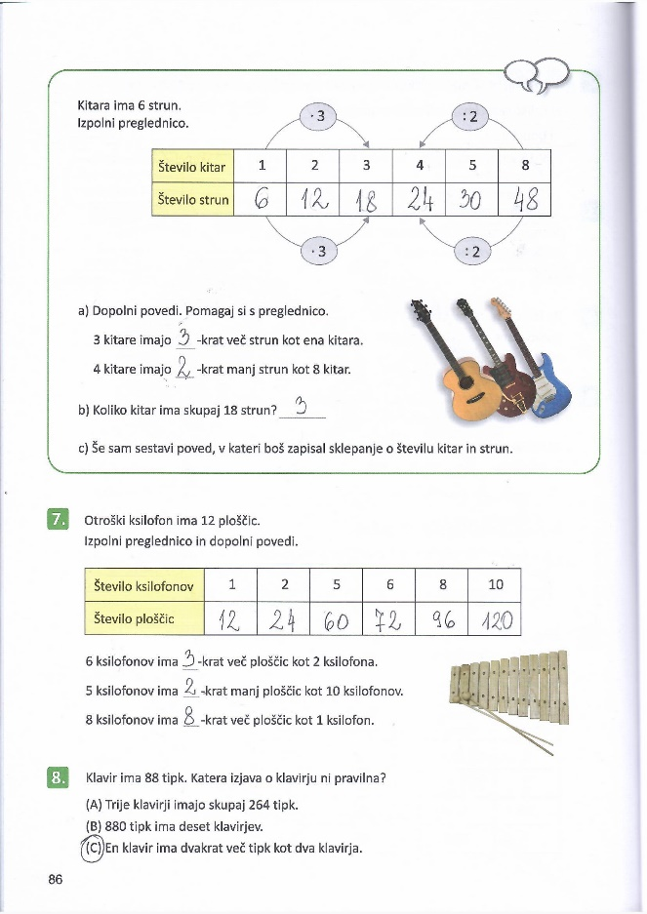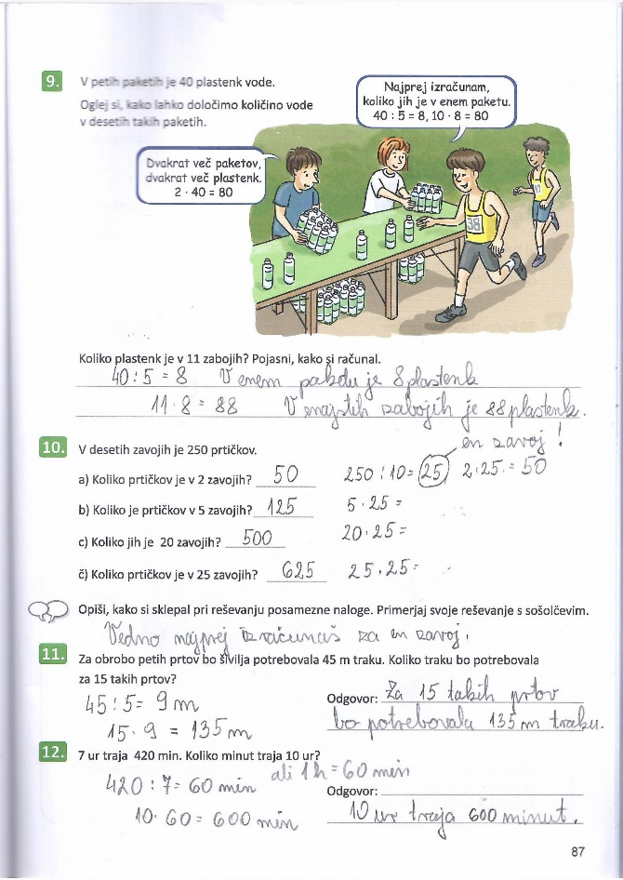
KAJ si se danes naučil-a?
Vedno se vprašamo koliko je ena vrečka, en zaboj, cena za en predmet….
Šele nato z množenjem izračunamo koliko je 5 takih, 10 takih, 6 takih….

NOVA SNOV:
Ponovimo:
15 žog stane 105 €. Koliko stane 7 takih žog?
Najprej se vprašamo: Koliko stane ena taka žoga?
R.: 105 € :15 = 7€
Sedaj ko vemo, da ena žoga stane 7 evrov, lahko izračunamo ceno 7 takih žog.
R.: 7 · 7€ = 49 €
O.: 7 takih žog stane 49 €.
PREPIŠI V ZVEZEK!

Reši DU str.: 88. Vedno se spomni na zgoraj prikazan primer.
Vse račune zapiši v zvezek.
Pri nalogi 15., pazi na enote.
Spomni se:
1 € = 100 centov

SLO
Odpri zvezek in najprej preveri, če si včerajšnjo vajo rešil pravilno.

Katerega števila in spola so samostalniki?
SAMOSTALNIK ŠTEVILO SLOVARSKA OBLIKA SPOL
Zvezki množina zvezek m. sp.
Svinčnika dvojina svinčnik m. sp.
Radirki dvojina radirka ž. sp.
Torbe množina torba ž. sp.
Ravnili dvojina ravnilo sr. sp.

Sedaj pa spodaj nariši tabelo in naslednjim samostalnikom določi število. Prepiši jih na ustrezno mesto v preglednici.
hiše, otroka, svečnik, nesreča, jopice, lista, golobi, ptica, strašilo, sok, želji, prestopki, pisalo, slike, sobi, žogi, medvedka

ŠTEVILO | SAMOSTALNIK
ednina
dvojina
množina

Precej že znaš povedati tudi v angleščini.
Pomisli! Ali imajo samostalniki tudi v angleščini tri števila?
Zapomni si! Slovenščina je eden izmed redkih jezikov, ki ima tri števila , tudi dvojino. V večini jezikov so samostalniki izraženi v ednini ali množini.
Odpri DZ. s. 28 in reši naloge 23. - 27. !
Nal. 26. Pazi! V pogovornem jeziku pogosto namesto dvojine uporabljamo množino.
Rečemo : Zvonilo bo čez dve minute. ( minuti )
Kupil sem dve metle. ( metli )

NIT
Kaj pomeni beseda ravnovesje?
V uč. str. 73 preberi in ponovi kako živali in rastline ohranjajo ravnovesje v naravi. Odgovori:
Katere živali uravnavajo količino rastlin?
Katere živali uravnavajo količino rastlinojedcev in mesojedcev?
Kdo vse zagotavlja ravnovesje v naravi?
Nova snov:
Ko smo se v 4. razredu pogovarjali o kraljestvih živih bitij, smo jih razdelili na 4 kraljestva. Pomisli, katera!
Kriterij, po katerem smo živa bitja razvrščali, je bilo prehranjevanje.
Ugotovili smo, da so kraljestva med seboj povezana in odvisna druga od druge.
Pomisli, s čim se hranijo glive , bakterije, mikrobi!
Ko organizmi poginejo, jih začnejo razkrajati razkrojevalci (bakterije, glive). Razkrojevalci so organizmi, ki se hranijo z odmrlimi rastlinami in živalmi. Zaradi razkrojevalcev se ostanki bitij razgradijo do mineralnih snovi, del teh snovi se topi v vodi, zato jih rastline lahko vsrkajo. Tako snovi v naravi krožijo.

Odpri uč. s. 74 in preberi učno snov o razkrojevalcih.
V zvezek napiši naslov in odgovori v celih povedih.
Razkrojevalci
- S čim se hranijo razkrojevalci?
- Kaj nastane z razkrajanjem?
- Opiši humus!( 2 lastnosti )
- Zakaj je humus koristen za rastline?
- Nariši in vpiši ustrezne besed.

RASTLINOJEDCI
RASTLINE
MINERALNE SNOVI
MESOJEDCI
RAZKROJEVALCI

